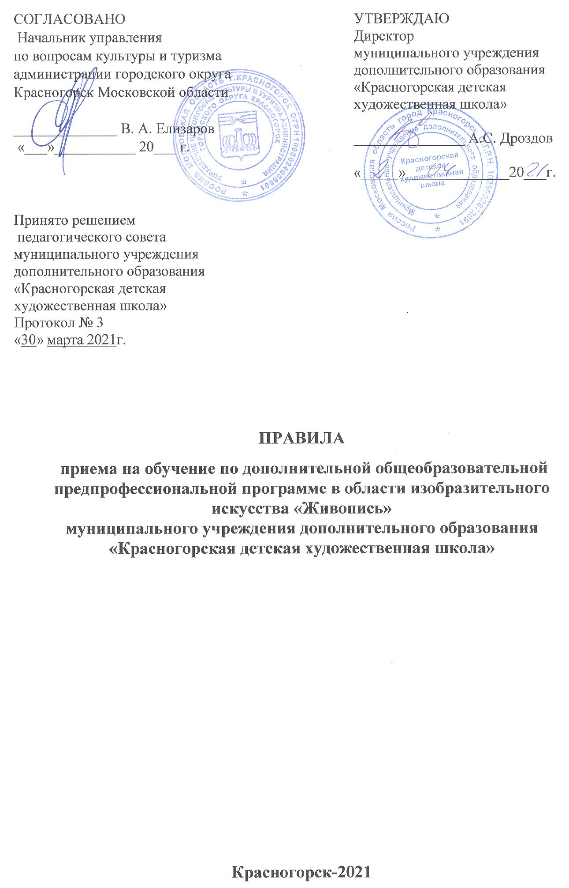 | УТВЕРЖДАЮ  Директор  муниципального учреждения дополнительного образования  «Красногорская детская  художественная школа»  _______________ А.С. Дроздов  «_____»______________20___г.

1. Общие положения
1.1 Правила приема кандидатов на обучение по дополнительной общеобразовательной предпрофессиональной программе в области изобразительного искусства «Живопись» разработаны муниципальным учреждением дополнительного образования «Красногорская детская художественная школа» (далее – МУДО «Красногорская ДХШ») на основании Федерального закона РФ от 29 декабря 2012г. № 273-ФЗ «Об образовании в Российской Федерации», приказа Министерства образования и науки РФ от 29 августа 2013г. №1008 «Об утверждении порядка организации и осуществления образовательной деятельности по дополнительным общеобразовательным программам», федеральных государственных требований, установленных к минимуму содержания, структуре и условиям реализации программы «Живопись», а также к срокам её реализации (далее по тексту – ФГТ), в соответствии с лицензией и Уставом МУДО «Красногорская ДХШ» и Административным регламентом предоставления услуги «Прием в организации дополнительного образования и организации, осуществляющие спортивную подготовку в Московской области»(далее – Регламент) и законодательными актами, устанавливающими ограничительные меры по распространению коронавирусной инфекции.
1.2 Согласно Уставу МУДО «Красногорская ДХШ» в первый класс принимаются дети в возрасте 11-12 лет на дату 31 мая текущего года. По решению комиссии по индивидуальному отбору, при получении высокого балла творческих испытаний, в исключительных случаях, могут быть рассмотрены и рекомендованы к зачислению кандидаты с датой рождения с 01 июня по 31 августа. Кандидаты с возрастом 13 лет и старше могут претендовать на поступление в последующие классы при наличии вакантных мест дополнительного набора.
1.3 Зачисление в МУДО «Красногорская ДХШ» осуществляется на основании индивидуального отбора кандидатов, который проводится по результатам творческих испытаний. Индивидуальный отбор проводится с целью выявления творческих способностей, необходимых для освоения образовательной программы в области искусства «Живопись».
1.4 Творческие испытания проводятся в очной форме, а в случае введения ограничительных мер по распространению коронавирусной инфекции- дистанционно с применением электронно-цифрового оборудования.
Результаты творческих испытаний определяются на основании требований и критериев, предъявляемых уровню творческих способностей поступающих на обучение по дополнительной предпрофессиональной общеобразовательной программе в области изобразительного искусства «Живопись», разработанных муниципальным учреждением дополнительного образования «Красногорская детская художественная школа».
1.4 С целью проведения индивидуального отбора детей в МУДО «Красногорская ДХШ» создаются: комиссия по индивидуальному отбору поступающих и апелляционная комиссия.
Составы данных комиссий утверждаются приказом директора МУДО «Красногорская ДХШ».
1.5 При приеме детей в МУДО «Красногорская ДХШ» директор школы обеспечивает соблюдение прав граждан в области образования, установленных законодательством Российской Федерации, гласность и открытость работы приемной комиссии, объективность оценки способностей и склонностей поступающих, доступность руководства комиссий на всех этапах проведения приема детей.
1.6 Сроки приема на обучение в образовательное учреждение определяется Административным Регламентом и могут быть изменены в силу действующих законодательных актов по введению ограничительных мер по распространению коронавирусной инфекции,
1.7 Количество детей, принимаемых в МУДО «Красногорская ДХШ» для обучения по дополнительной предпрофессиональной общеобразовательной программе в области изобразительного искусства «Живопись», определяется в соответствии с муниципальным заданием на оказание муниципальных услуг, устанавливаемым ежегодно Учредителем и наличием вакантных бюджетных мест .

2. Организация приема детей
2.1 Организация приема и зачисление детей осуществляется приемной комиссией. Председателем приемной комиссии является директор МУДО «Красногорская ДХШ»
2.2 Работу приемной комиссии, а также личный прием родителей (законных представителей) поступающих детей организует ответственный секретарь, который назначается приказом директора МУДО «Красногорская ДХШ».
2.3 МУДО «Красногорская ДХШ» самостоятельно устанавливает график приема документов в соответствующем году согласно Регламенту.
2.4 Прием заявления в соответствии регламенту осуществляется в электронном виде через портал РПГУ. После подачи заявления в электронном виде, до начала вступительных экзаменов родитель (законный представитель) обязан предоставить печатные копии документов и требуемые оригиналы в приемную комиссию школы. В случае, если документы не будут представлены, кандидат не будет зачислен на обучение.
2.5 Список документов, обязательных для предоставления Заявителем в соответствии с Приложением №5 Регламента.

2.6. Описание документов, необходимых для предоставления Услуги в согласно Приложению №5 Регламента.
2.7 На каждого поступающего заводится личное дело, в котором хранятся все сданные документы и выписка из протокола результатов индивидуального отбора. Личные дела поступающих хранятся в МУДО «Красногорская ДХШ» в течение шести лет с момента зачисления в первый класс.

3. Организация проведения индивидуального отбора детей
3.1 Для проведения отбора детей по приему на обучение в МУДО «Красногорская ДХШ» формируется комиссия по индивидуальному отбору в количестве не менее пяти человек, в составе: председатель комиссии, секретарь комиссии и три члена комиссии из числа преподавателей, участвующих в реализации дополнительной предпрофессиональной общеобразовательной программы в области изобразительного искусства «Живопись».
3.2 Председатель комиссии организует деятельность комиссии, обеспечивает единство требований, предъявляемых к поступающим при проведении отбора детей.
3.3 Секретарь комиссии назначается директором МУДО «Красногорская ДХШ» из числа работников. Секретарь ведет протоколы заседаний комиссии по отбору детей, представляет в апелляционную комиссию необходимые материалы.

4. Сроки и процедура проведения индивидуального отбора детей.

4.1 Сроки, график, формы проведения творческих испытаний , порядок и форму проведения индивидуального отбора поступающих МУДО «Красногорская ДХШ» устанавливает самостоятельно.
4.2 Индивидуальный отбор поступающих заключается в подведении итогов творческих испытаний.
4.3 Творческие испытания проводятся в форме просмотра самостоятельных работ и выполнении экзаменационных заданий.
По результатам просмотра самостоятельных работ и результатам экзаменационных работ поступающий получает общий балл, который состоит из десяти оценок – «Рисунок», «Живопись», «Композиция станковая», «Наброски фигуры человека» и «Наброски реалистичных моделей игрушек животных».
Максимальное значение общего балла -50.
4.4 К просмотру самостоятельных творческих работ поступающие представляют:
- «Рисунок»
для поступающих в первый класс: 3 рисунка куба карандашом (линейно-конструктивное сквозное решение) на формате А3;
для поступающих в последующие классы: 3 рисунка натюрморта согласно требованиям⃰ ;
- «Живопись»-
для поступающих в первый класс- 3 листа формата А3 с этюдами овощей или фруктов, выполненных акварелью, по три изображения на каждом листе;
для поступающих в последующие классы- 3 живописных натюрморта согласно требованиям⃰ ;
- «Композиция станковая» -
3 сюжетные композиции по различные темы на формате А3, выполненные гуашью;
- «Наброски, зарисовки фигуры человека» -
карандашные наброски, зарисовки фигуры человека на формате А4 - не менее 10 рисунков;
- «Наброски, зарисовки реалистичных моделей игрушек животных
- карандашные наброски, зарисовки фигуры человека на формате А4 , не менее 10 рисунков на формате А4;
для поступающих в 4 класс – зарисовки предметов быта (тарелки, чашки, табуреты, стулья) - не менее 10 рисунков на формате А4.
Оценка самостоятельных творческих работ проводится комиссией по индивидуальному отбору согласно локальному акту школы ( ⃰)«Требования к уровню подготовки поступающих на обучение по дополнительной предпрофессиональной программе в области изобразительного искусства «Живопись»».
Срисованные рисунки и копии комиссией не принимаются к рассмотрению и не оцениваются.

ПРИМЕР ТАБЛИЦЫ ОПРЕДЕЛЕНИЯ ИТОГОВОГО БАЛЛА
ПРИ ИНДИВИДУАЛЬНОМ ОТБОРЕ ПОСТУПАЮЩИХ

№  п\п | Фамилия, имя  кандидата | Творческие испытания |  |  |  |  |  |  |  |  |  | ОБЩИЙ БАЛЛ | Решение комиссии
 |  | Просмотр самостоятельных работ |  |  |  |  | Экзаменационные работы
 |  | Наброски фигуры | Наброски реалистичных моделей животных | Рисунок | Живопись | Композиция станковая | Наброски фигуры | Наброски реалистичных моделей животных | Рисунок | Живопись | Композиция  станковая
1. | Иванов Иван | 4 | 3 | 4 | 5 | 5 | 4 | 4 | 3 | 5 | 5 | 42 | Рекомендован к зачислению

4.5 Конкурсный проходной балл устанавливается комиссией по индивидуальному отбору.
4.6 Протокол комиссии по индивидуальному отбору со списком кандидатов, набранными ими общими баллами, оценками по просмотру и экзаменам, опубликовывается на сайте школы и размещаются на информационных стендах школы в течение 1 рабочего дня после окончания срока работы комиссии.
4.7 Распределение зачисленных детей по классам МУДО «Красногорская ДХШ» проводит самостоятельно, согласно количеству выделенных бюджетных мест в отделениях.

5. Организация и проведение творческих испытаний.

5.1 Творческие испытания - экзамены и представление самостоятельных работ на просмотр проводятся по графику, утвержденному приказом директора школы.
5.2 Требования к оформлению самостоятельных творческих работ, предъявляемых на просмотр:
папка с работами предоставляется в первый день сдачи экзаменов дежурному преподавателю под роспись.
все работы (вместе с набросками 20 листов) должны быть подписаны и собраны в одну папку формата А3, на лицевой стороне папки четко и аккуратно должны быть указаны: фамилия, имя ребенка; число, месяц и год рождения ребенка; адрес отделения обучения.
5.3 Экзамены по предметам проходят в течение 4 дней. Продолжительность каждого экзамена - 3 астрономических часа с двумя перерывами по 10 минут.
На экзамен надо прийти по указанному в электронном уведомлении адресу. Все поступающие распределяются по кабинетам, списки распределения оглашаюся за 10 минут до начала экзамена.
5.4 Все изобразительные материалы поступающий приносит собой.
На экзамен по рисунку необходимо иметь следующие материалы:
простые карандаши НВ, В, карандаши повышенной мягкости 6-8В для выполнения набросков и зарисовок, ластик, 5-10 листов офисной бумаги формата А4 , планшет офисный формата А4, бумагу белую для графики формата А3, малярный скотч, точилку.
На экзамен по живописи необходимо иметь следующие материалы: простые карандаши НВ, В, карандаши повышенной мягкости 6-8В для выполнения набросков и зарисовок, ластик, 5-10 листов офисной бумаги формата А4 , планшет офисный формата А4, краски акварельные, кисти «белка» №3 - №8, тряпку для кистей, бумагу для акварели 2-4 листа формата А3, палитру, малярный скотч, клеенку 40х40см.
На экзамен по композиции станковой необходимо иметь следующие материалы: простые карандаши НВ, В, ластик, краски гуашевые, малярный скотч для закрепления работ, бумагу для палитры, клеенка 40х40см; тряпочку для кистей, бумагу для живописи 2-4 листа формата А3.
В конце экзамена каждый поступающий убирает за собой рабочее место.

